**קול קורא להשתתפות בתכנית 'יציאה מהמקום- מעטפת הליווי' לשנת תשפ"ג**

**לתשומת ליבכם הוארך מועד ההגשה והינו ביום רביעי כ"ט בחשון תשפ"ג, 23.11.2022 בשעה 17:00.**

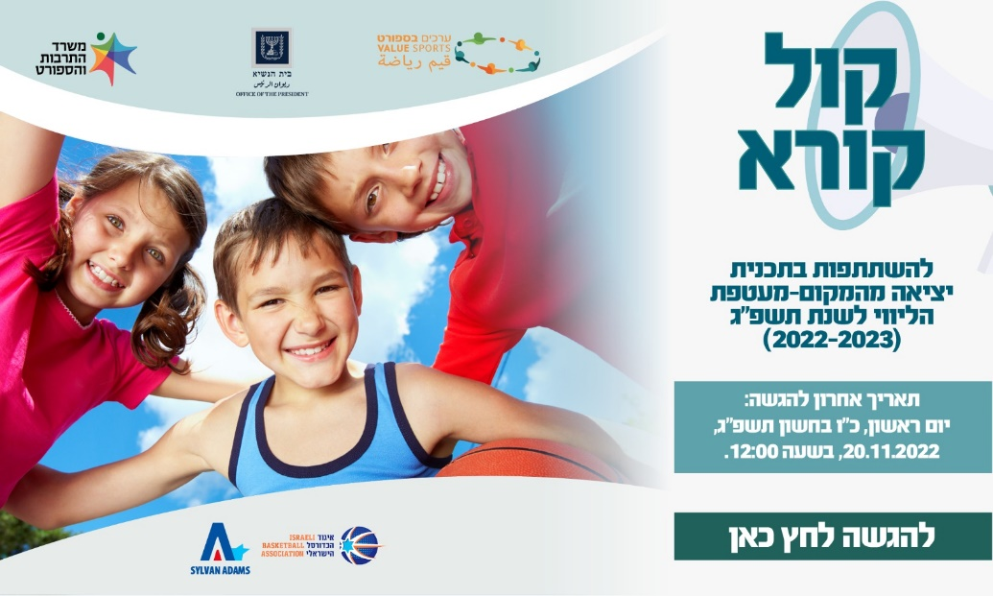

**להגשה לחץ על הקישור :**

<https://www.valuesports.org/%D7%99%D7%A6%D7%99%D7%90%D7%94-%D7%9E%D7%94%D7%9E%D7%A7%D7%95%D7%9D>